
МИНОБРНАУКИ РОССИИ

Федеральное государственное бюджетное образовательное учреждение
высшего образования
«МИРЭА – Российский технологический университет»
РТУ МИРЭА

Институт информационных технологий (ИТ)
Кафедра инструментального и прикладного программного обеспечения (ИиППО)

ОТЧЁТ ПО ПРАКТИЧЕСКОЙ РАБОТЕ №5
по дисциплине «Проектирование информационных систем»
на тему
«Информационная система управления торговли на игровой площадке»
Выполнил студент группы ИКБО-50-23 |  | Астахов С. П.
Принял Ассистент |  | Ткаченко Д. И.
Практические работы выполнены | «___»_______2026 г. |  | (подпись студента)
«Зачтено» | «___»_______2026 г. |  | (подпись руководителя)

Москва 2026
Содержание
1. Цель работы 3
2. Описание работы 4
3. Вывод 6

Цель работы
Цель работы: продолжение создания описания проектируемой информационной системы, которое заключается в выборе наиболее значимого функционального блока нижнего уровня декомпозиции из предыдущей практической работы и проектировании его декомпозиции в нотации DFD (диаграмма потоков данных), а также подготовка к выполнению диаграммы сущность – связь проектирования баз данных ИС.

Описание работы
Построим декомпозицию подпроцесс «Блокировка средств» в нотации DFD, а потом декомпозируем еще раз подпроцесс этой декомпозиции.
В таблицах опишем связи между элементами и сделаем обозначения вначале элемента для того, чтобы отличать сущности в таблице.
Вход – Входные данные
Выход – Выходные данные
Х.Д. – Хранилище данных
В.С. – Внешняя сущность
Цифра – Процесс

Результат работы представлен в табл.1 и рисунке 1:
Таблица 1 – Элементы декомпозиции 3 уровня связи нотации DFD
Элемент | Связь | Элемент
Вход | Данные о зарезервированном товаре | 1 Проверить достаточность средств
Вход | Платежные данные | 1 Проверить достаточность средств
Вход | Платежные данные | 2 Списать средства с баланса покупателя
1 Проверить достаточность средств | Запрос на проверку кол-ва денег | Х.Д. Балансы пользователей
Х.Д. Балансы пользователей | Подтверждение наличия средств | 2 Списать средства с баланса покупателя
2 Списать средства с баланса покупателя | Подтверждение списания | 3 Зачисления средств на временный счет(эскроу)
3 Зачисления средств на временный счет(эскроу) | Запись о зачислении | Х.Д. Эскроу-счет
3 Зачисления средств на временный счет(эскроу) | Подтверждение блокировки средств | Выход
Х.Д. Эскроу-счет | Подтверждение блокировки средств | Выход

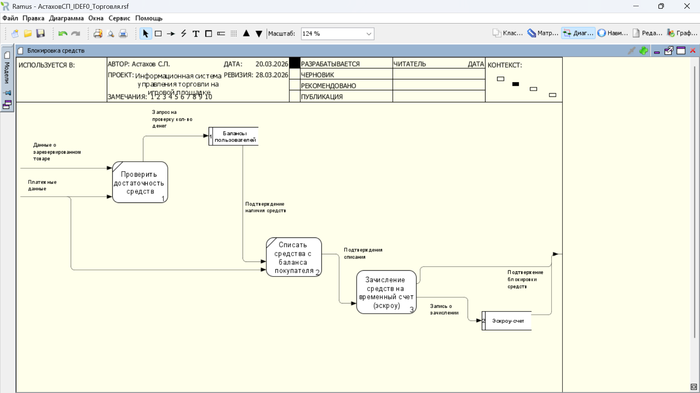 Рисунок 1 – Декомпозиция подпроцесса «Блокировка средств»

Теперь декомпозируем подпроцесс «Зачисление средств на временный счет(эскроу)». Результаты представлены в табл. 2 и рис.2:
Таблица 2 – Элементы декомпозиции 4 уровня связи нотации DFD
Элемент | Связь | Элемент
Вход | Подтверждения списания | 1 Получения подтверждения списания
1 Получения подтверждения списания | Данные о списании | 2 Создания записи на эскроу-счет
2 Создания записи на эскроу-счет | Запись создана | 3 Формирования подтверждения блокировки
2 Создания записи на эскроу-счет | Запись о зачислении | Выход
3 Формирования подтверждения блокировки | Подтверждения блокировки средств | Выход

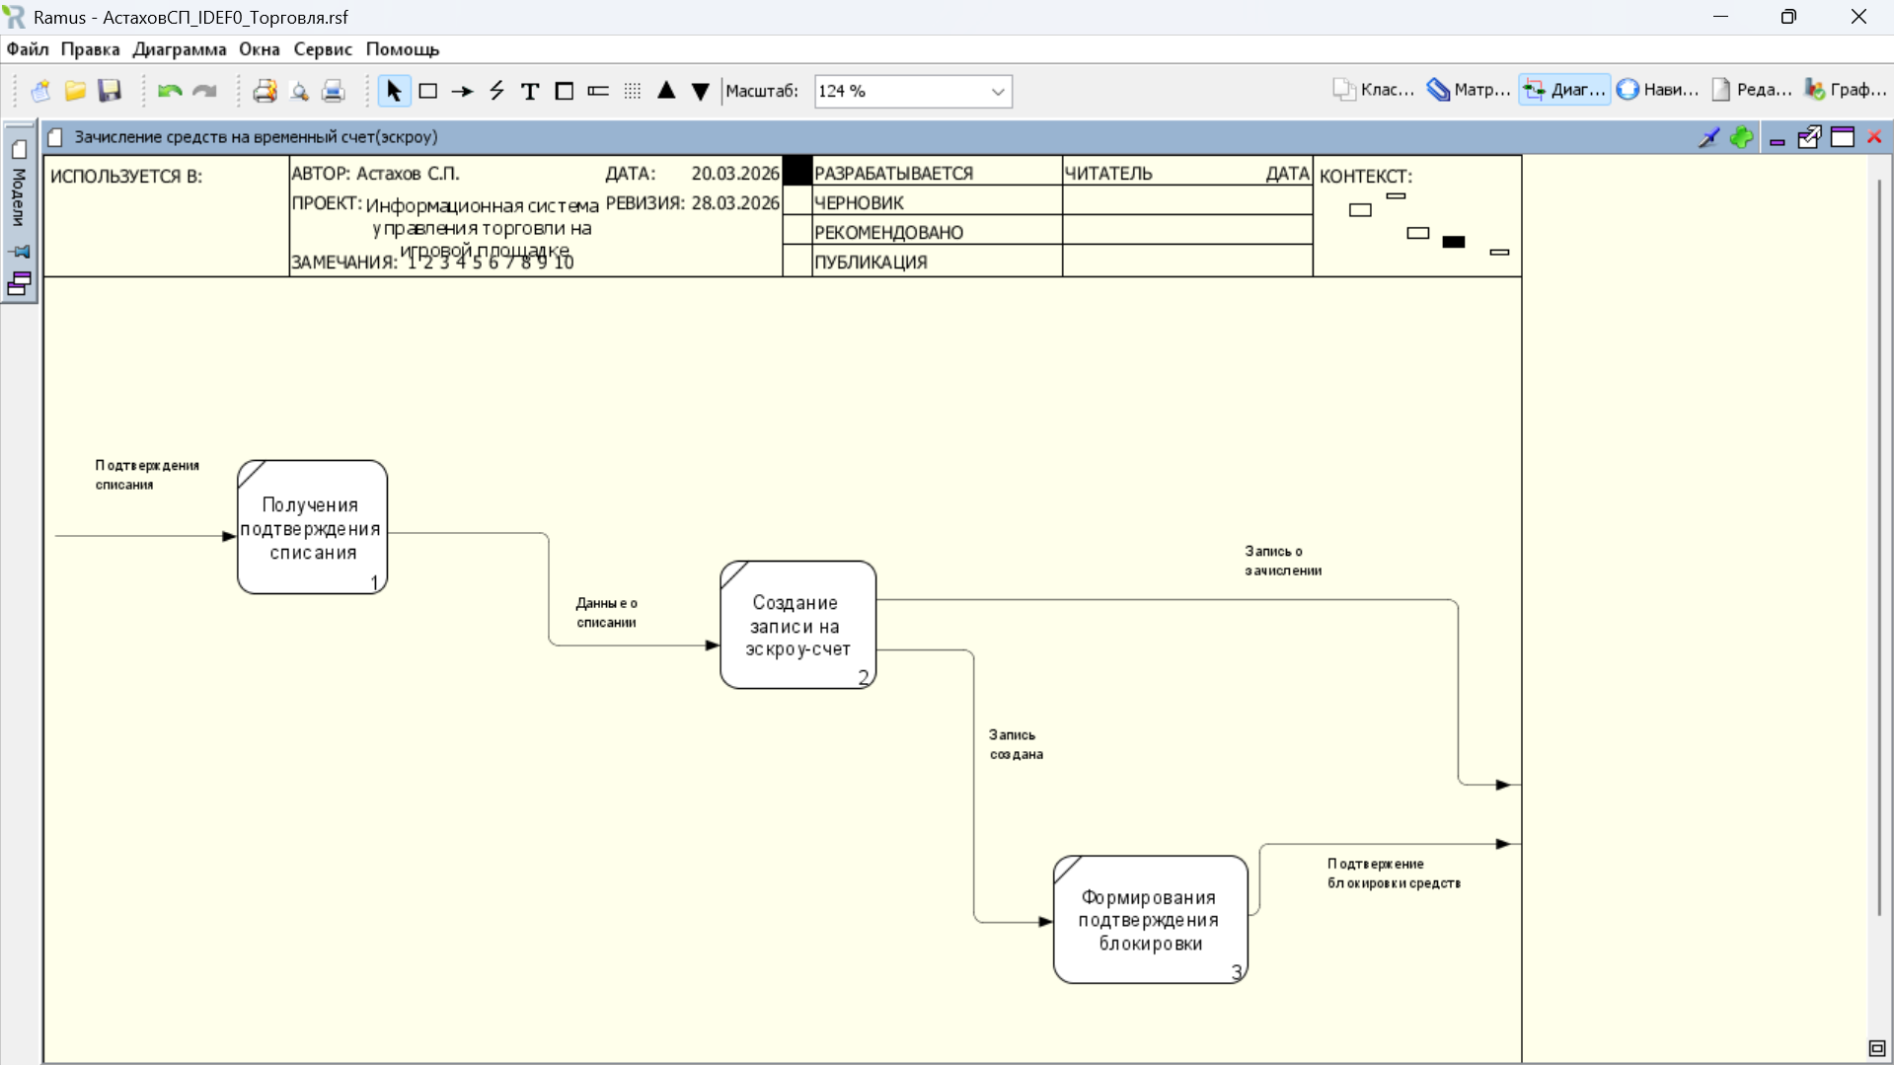 Рисунок 2 – Декомпозиция подпроцесса «Зачисление средств на временный счет(эскроу)»

Вывод
В ходе практической работы мы продолжили создавать описание проектируемой системы, которая заключается в выборе наиболее значимого функционального блока нижнего уровня декомпозиции и cпроектировали декомпозиции в нотации DFD.

